Treppenkantenprofil 5000 mm SBS Typ 832 Aluminium eloxiert gold 2,0 - 2,5 mm doppelt versetzt versenkt gebohrt
Küberit Profile Systems

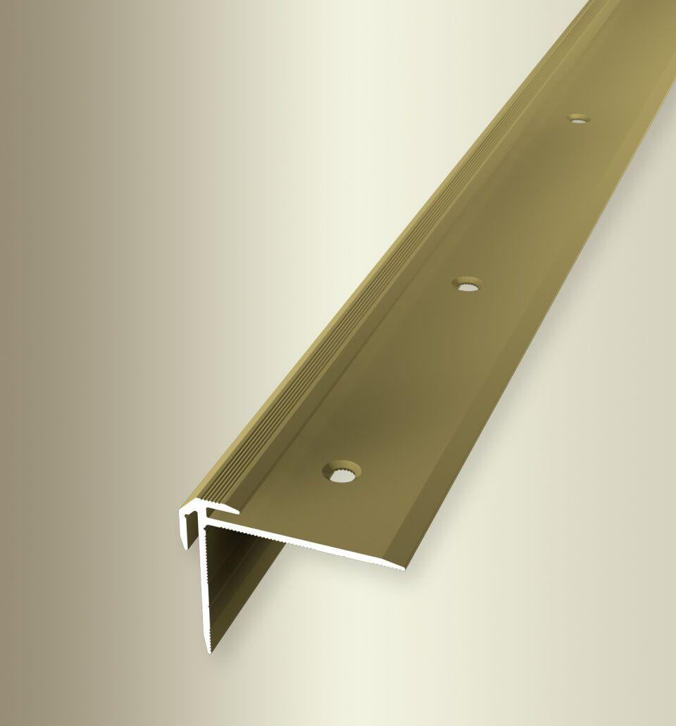Eigenschaften
GTIN:
4019907288981
HAN:
3238320057
Farbton
gold
Oberfläche
eloxiert
Profilart
Kantenprofil
Werkstoff
Aluminium
Breite (mm)
38,00
Höhe (mm)
35,00
Länge (mm)
5.000,00
Befestigung
schrauben
Brandverhalten
A1
Farbtonbezeichnung Hersteller
F5 gold

